КАК ПРОВЕРЯТЬ ТЕСТЫ И ЗАДАНИЯ СТУДЕНТОВ
КАК ПРОВЕРЯТЬ ЗАДАНИЯ
- зайти на свой курс.
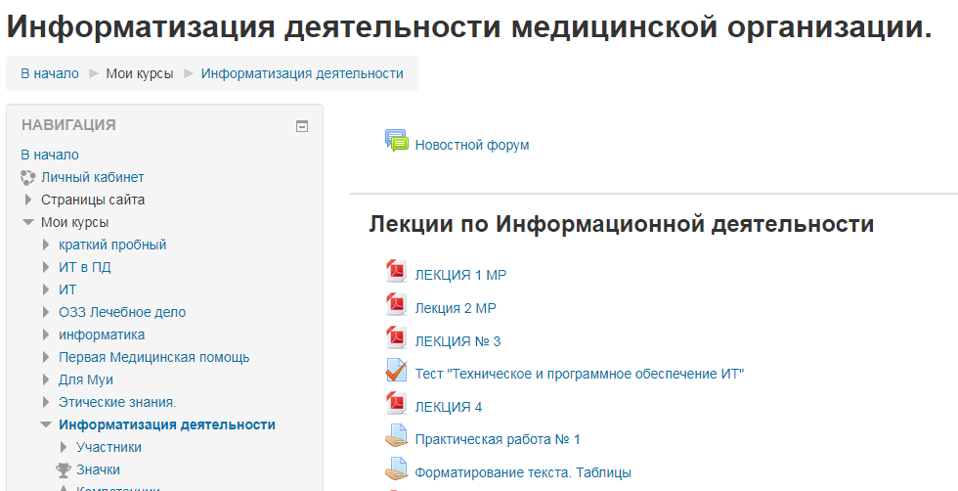

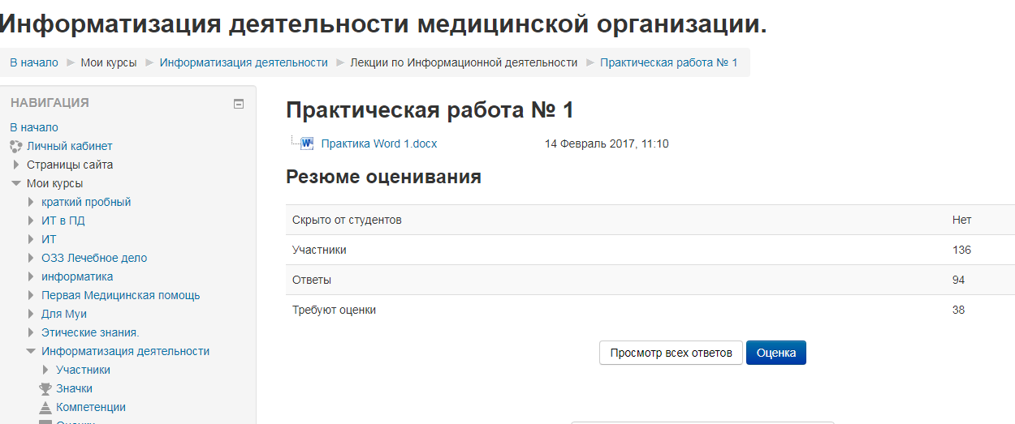
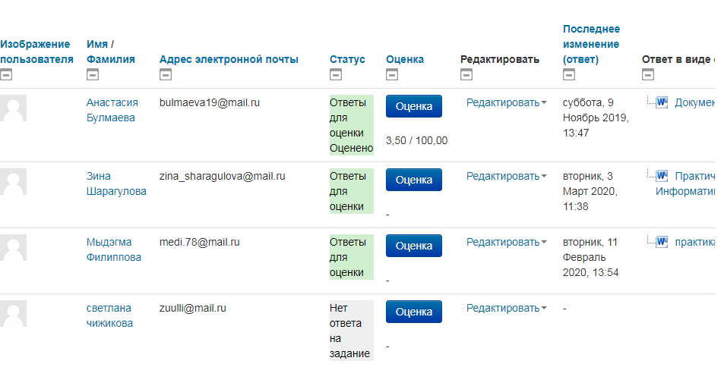ф
Файл скачивается, открываете, оцениваете работу
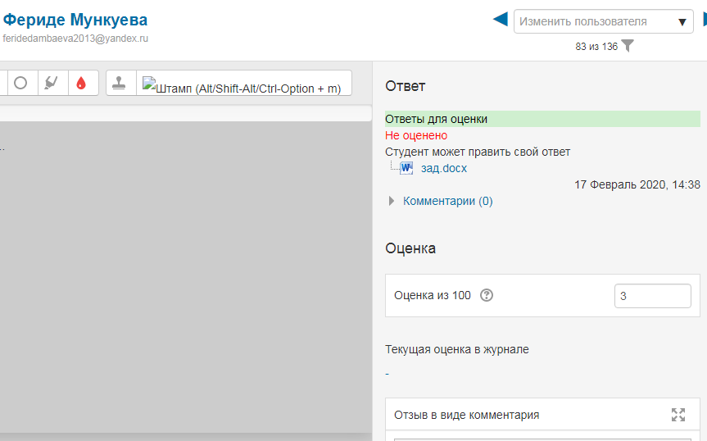
- Не забудьте в конце страницы щелкнуть по СОХРАНИТЬ для внесения оценки в журнал оценок

- выбрать «Оценки». Настройки
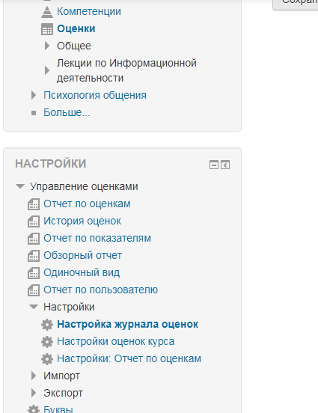

- в таблице выбрать оценки за тест

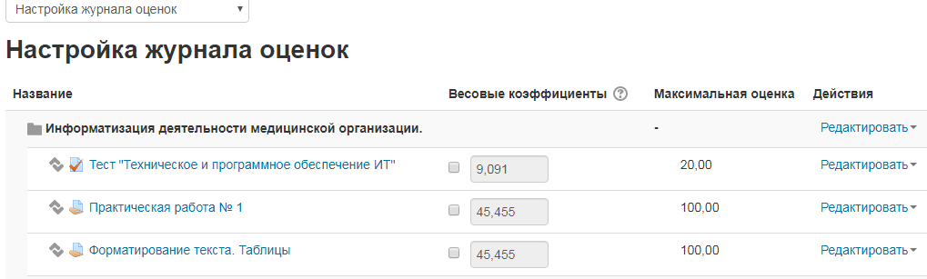

Выйдут результаты
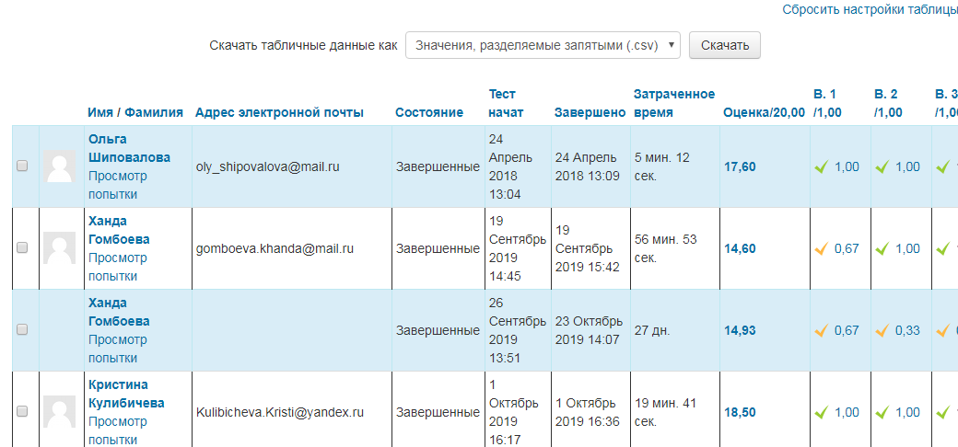

Можно скачать как таблицу excel
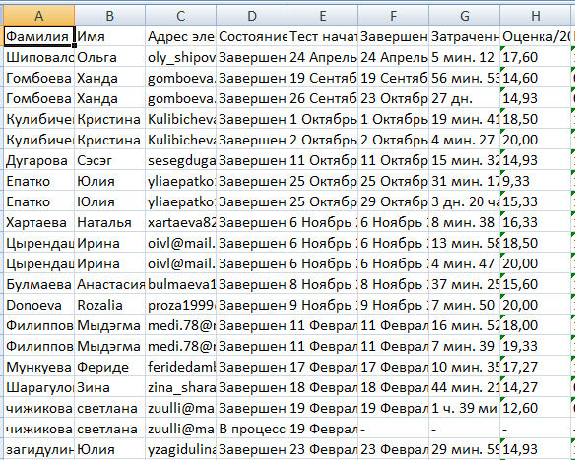

Можно просмотреть общую таблицу оценок
